Практична робота № 2
Тема. Створення UI елементів у Figma
Завдання. Створіть самостійно дані компоненти
1.
2.
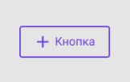
3.
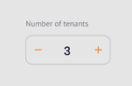
4.
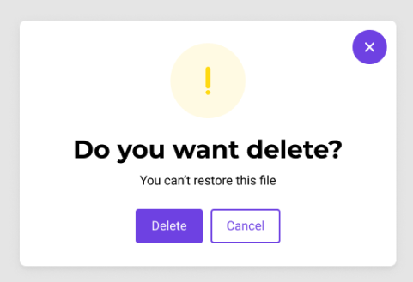
5.
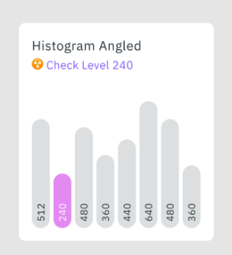
6.
7. Намалюйте 5 іконок на вибір, змініть кольори

